Tiskový materiál k filmu

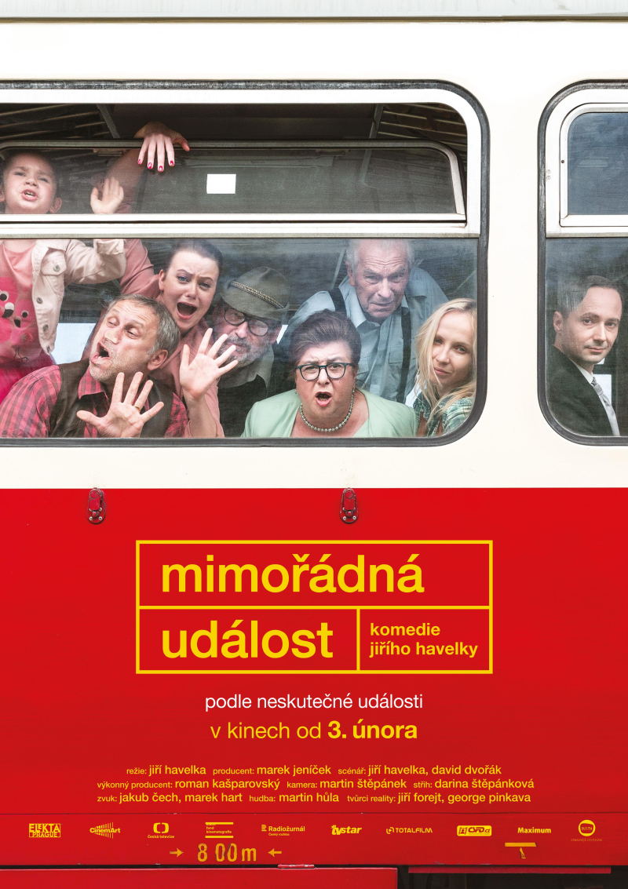

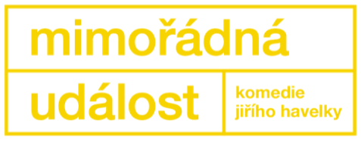
TVŮRCI
Režie: Jiří Havelka
Scénář: Jiří Havelka, David Dvořák
Producent: Marek Jeníček
Kamera: Martin Štěpánek
Hudba: Martin Hůla
Střih: Darina Štěpánková
Architekt: Dáda Němeček (Vladimír)
Zvuk: Marek Hart, Jakub Čech
Kostýmní výtvarník: Andrea Králová
Umělecký maskér: Kristýna Jurečková
Výkonný producent: Roman Kašparovský

HERCI
Igor Chmela Roman Hála
Jana Plodková Romana Hálová
Jenovéfa Boková Kamila Bajerová
Jaroslav Plesl Ing. Ivo Karavainov
Ctirad Götz myslivec Josef Poledne
Marie Ludvíková Marie
Alois Švehlík Brukner
Tereza Marečková Soňa
Václav Kopta strojvedoucí Miloš
Fedir Kis kytarista
Daniel Horečný baskytarista
Milan Koritjak bubeník
Oliver Vyskočil Petr
Beáta Mikušová Sofie
Robert Mikluš poradce
Václav Vašák hejtman
Magdalena Sidonová spolupracovnice
Agáta Červinková sekretářka

Česká republika
Premiéra: 24. Február 2022
Stopáž: 102 min
Trailer k filmu najdete na Youtube kanálu ZDE.

Producentem filmu je Elekta Prague – Marek Jeníček, v koprodukci s Českou televizí – kreativní producent Jaroslav Sedláček a společností CinemArt. Film vznikl za podpory Státního fondu kinematografie.

Mimořádná událost

Komedie Jiřího Havelky
Jak byste se chovali, kdybyste jeli ve vlaku, který nikdo neřídí? Odpověď na tuto otázku hledá Jiří Havelka, režisér a scenárista diváckého hitu Vlastníci, ve svém dalším filmu, komedii Mimořádná událost. „Názvem si nadbíháme, ale samozřejmě doufám, že ano, že to bude pro diváky mimořádný zážitek v mnoha ohledech,“ říká o svém filmu Jiří Havelka.
Titulní mimořádnou událost způsobí strojvedoucí lokálky, který neplánovaně zastaví mezi poli a vystoupí z vlaku, aby vyřešil drobný technický problém. Bohužel zastavil v mírném protisvahu a vlak mu ujede. Samospádem a tam, odkud vyjel. Brblající cestující ocení, že zase jedou, ale záhy si uvědomí, že špatným směrem. Hlasitě protestují a dožadují se informací. Kabina strojvedoucího je zamčená a nikdo se zpoza dveří neozývá. Mezi pasažéry se šíří první náznaky paniky. Kontakt s okolím prostřednictvím mobilních telefonů selhává a nepomáhá ani zoufalý křik z oken. Cestující za pomocí mírného násilí nakonec dveře kabiny strojvůdce otevřou, ale tam si pouze potvrdí nejhorší očekávání - motoráček nikdo neřídí. Velmi nesourodá skupina lidí, kterou na chvíli svedla dohromady jízda vlakem, má teď jeden společný cíl – ve zdraví tuhle cestu přežít.
Komedie Mimořádná událost se volně inspirovala skutečným příběhem „splašeného vlaku“, který ujel svému strojvůdci i s cestujícími před pár lety na Českomoravské vrchovině. Jiřímu Havelkovi nešlo o věrnou rekonstrukci případu, ale o další zábavný ponor do světa úplně normálních lidí, kteří se ocitnou v extrémní situaci. Možná byste se divili, kolik toho můžou mít společného vypjatá domovní schůze a vlak, který nikdo neřídí.
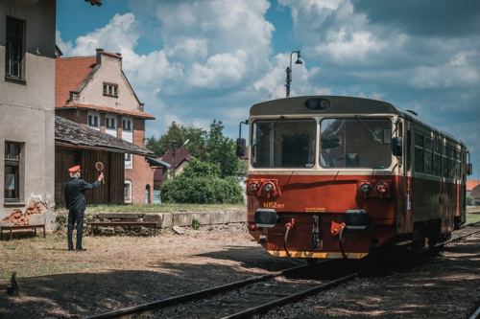

Jiří Havelka, scenárista a režisér
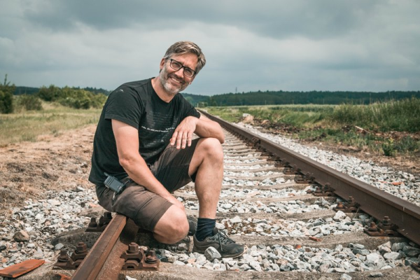
Jiří Havelka (*1980) je úspěšný divadelní režisér, autor divadelních her a herec. V roce 2019 měl premiéru jeho celovečerní hraný filmový debut Vlastníci, který se stal jedním z divácky nejnavštěvovanějších českých snímků posledních let a který zaujal taktéž odbornou kritiku. Jiří Havelka byl oceněn za scénář filmu Vlastníci Cenou českých filmových kritiků a Českým lvem.
Po Vlastnících přicházíte s Mimořádnou událostí. Na jaký příběh se můžou diváci v kině těšit?
Příběh není složitý. Na lokální trati má jednovagónový vlak poruchu na brzdách, strojvůdce musí vystoupit a pokusit se závadu odstranit, ale během toho, co je venku, se vlak bohužel rozjede gravitačně sám od sebe, nikým neřízen, zpět do místa, odkud vyjel. A cestující se tu krizovou situaci - v železničním žargonu "mimořádnou událost" - snaží nějak řešit.
Co vás na žánru filmové komedie zajímá a baví?
Mě lákají všechny žánry. I komedie má spoustu žánrových odnoží. Může to být satira, parodie, groteska, pokřivené podobenství, její vtipnost může být situační, gagová nebo slovní. Ale asi mě zajímá hlavně ten smích. Pro mě to je vrcholně lidská reakce. Může to být smích plytký nebo předstíraný, takový jalový, ale taky to může být úlevný, obranný, očišťující, demaskující smích. A při projekci v kině, když je to dobrá filmová komedie, někdy dojde k tomu sdílenému smíchu, k tomu výjimečnému pocitu pospolitosti, kdy se smějeme, protože nám dochází, že se nás to týká všech, že se - gogolovsky řečeno - smějeme sami sobě a vlastně nám to pomáhá k nějaké obrodě. Mám několik silných zážitků, kdy ten společný smích měl skoro až takový rituální charakter.

Při psaní scénáře jste se inspiroval několika skutečnými příběhy, situacemi odpozorovanými z běžného života. Co vás na nich zaujalo?
On je to vlastně ten hlavní princip, že všechno jsou to skutečné příběhy, které jsou ale dost neuvěřitelné, respektive těžko se jim věří. Ale staly se. Jen jsou dány časově i prostorově do jiného rámce. A naopak snadno uvěřitelné nebo představitelné příběhy jsou často vymyšlené. A vzniká nějaký meziprostor, který nás bavilo při psaní scénáře zkoumat.
Jak se rodilo herecké obsazení? Měl jste jej v hlavě již při psaní scénáře?
Moc ne. Při psaní jsme si záměrně dávali s Davidem Dvořákem spíš zahraniční předobrazy, aby nám to nesklouzávalo k tomu, že to píšeme některému z českých herců na tělo.
Jak probíhal casting? Mimochodem Jana Plodková a Igor Chmela se na filmovém plátně spolu potkávají poprvé jako pár, proč právě výběr této manželské dvojice?
Janu znám dlouho, zkoušeli jsme spolu v brněnském Hadivadle už někdy v roce 2007, s Igorem jsem nezkoušel nikdy, ale v hlavě mi k sobě jako pár seděli. A na castingu se to plně potvrdilo.
Jaká byla chemie mezi hereckými představiteli uzavřenými v jednom vlaku, jak to fungovalo mezi herci na place?
Chemie byla dobrá, trochu horší byla fyzika, protože ten vagón je vlastně hrozně malý prostor, a na place museli být pořád téměř všichni a do toho celý štáb, takže ta stísněnost si samozřejmě někde vybrala svou daň. Pro režiséra bylo dost těžké najít si místo tak, aby nebyl v záběru. A vlastně i pro kameramana, který se všude odrážel, takže celé natáčení strávil pod černým hadrem. Ale zároveň to myslím pomohlo v koncentraci a v takovém energetickém souznění.
Natáčení probíhalo lineárně - chronologicky v ateliéru, jaké to mělo pro vás a pro herce výhody na place?
Deset dní bylo v ateliéru a dalších deset v exteriérech. O tu lineárnost natáčení jsme se snažili hlavně v tom ateliéru, ale stejně jsme museli něco dotáčet nebo přetáčet zpětně, ale to byly opravdu jen výjimky. Ten příběh se odehrává vlastně v kratším časovém úseku, než je délka filmu, takže jsme potřebovali dosáhnout intenzivního toku přítomnosti, nedalo se to natáčet jako souslednost jednotlivých obrazů. Myslím, že jinak než chronologicky, by to vlastně ani nešlo.
Můžete několika slovy pozvat diváky do kina?
No, já vím, že na první pohled tahle doba kinům moc nepřeje. Ale na vlastní kůži jsem zjistil, že je pro mě filmový zážitek z kina teď daleko silnější než dřív. Že jsem citlivější právě na to sdílení. A kupodivu k tomu stačí jen ještě jeden další divák. Takže - přijďte prosím hromadně do kina na Mimořádnou událost. Minimálně dva do jednoho sálu!

Spolucestující
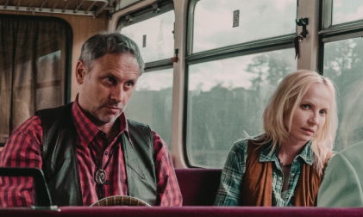
Roman Hála je typický český tramp v nejlepších středních letech, který spolu s manželkou vlakem pravidelně vyráží na víkend na chatu… či spíše do srubu.

Roman a film Mimořádná událost očima Igora Chmely

O Romanovi
Roman Hála je instruktor autoškoly, který jede vlakem na víkendový pobyt na svou chatičku. Jako učitel autoškoly má sklon řídit věci, řídit lidi a zde vznikne dramatická situace, protože se ujme řízení této neobvyklé situace, která se mu párkrát vymkne z rukou.

O scénáři
Scénář je výborně napsán jako komedie s jemnými náznaky parodie. Je postaven na základě trošku legrační události, která sice vypadala tragicky, ale nakonec se v podstatě vůbec nic nestalo. Scénář skrze absurditu je schopen tematizovat různé věci.

O filmové partnerce a režisérovi
S Janou Plodkovou se hraje fantasticky, ona hraje tak přesvědčivě, že bych s ní nechtěl žít. Spolupráce s Jirkou Havelkou je výborná, on je v pohodě a v klidu. Na to, že má takový frmol, je pořád v dobré náladě a usmívá se… Na place jsme improvizovali jen maličko, protože nás tam bylo hodně. Snažili jsme se tedy dodržovat text, aby nás kameraman pochytal.

Proč jít do kina na Mimořádnou událost
Já myslím, že to je mimořádně zábavný film v mimořádně otravný době, ve které je návštěva kina sama o sobě mimořádná událost.

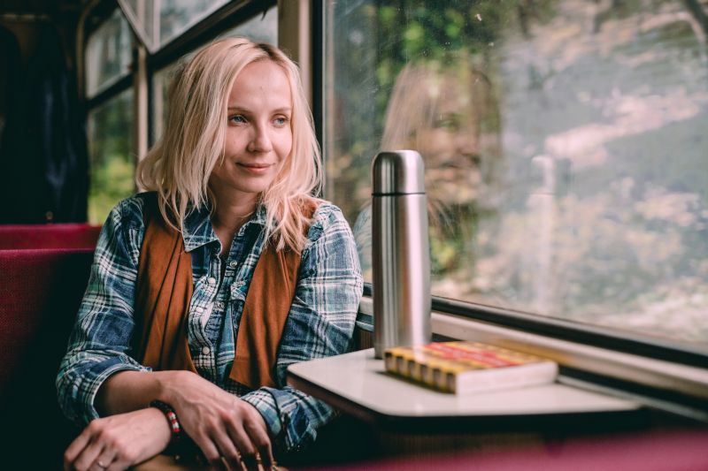
Romana Hálová je typická manželka českého trampa, která jej zdánlivě odevzdaně a doprovází na víkend na chatu… či spíše do srubu.

Jak vidí Romanu a film Jana Plodková

O Romaně
Už podle zjevu Romana vypadá, že není úplně v ideálním stavu. Jejím největším přítelem totiž není její manžel Roman. Pro mě je to velká výzva, je to protipól mých dosavadních rolí a jsem za to ráda. Je zde například popřený make-up a další líčení, jsem taková obnaženější. A tím, jak alkohol lidi mění, tak i tady se to nějakým způsobem odehrává. A je to velmi vtipné, protože mým manželem je Igor Chmela, tak mám o zábavu postaráno.

O scénáři
Scénář je strašně zábavný a hlavně je chytrý. S Jiřím Havelkou se znám dlouho, protože jsme spolu zkoušeli jedno představení v HaDivadle, znám Vosto5 a tento humor je mi velmi blízký a to vše v tom scénáři je. Zároveň mě překvapilo, že všechny situace jsou podle reálné události, což je dost neuvěřitelné, protože jsem tomu opravdu zpočátku nevěřila. Přijmutí mé role, o tom nebylo pochyb.

O filmovém partnerovi
Můj partner Igor Chmela je velmi pečující, velmi starostlivý a vidí mě mnohem krásnější, než ve skutečnosti jsem, což je sice hezké, ale bohužel Romaně tento jeho postoj zrovna nepomáhá… Ale na place s Igorem je veliká legrace a poprvé spolu hrajeme ve filmu manželský pár.

Proč jít do kina na Mimořádnou událost
Vlak, který nikdo neřídí, který veze skupinu lidí různých povah a ti se musí domluvit, to vše v režii Jiřího Havelky, kdo by si to nechal ujít.
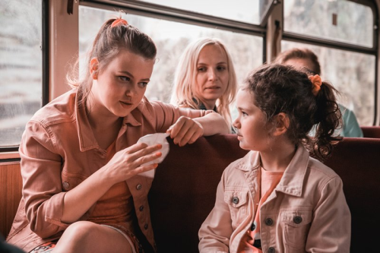
Kamila je matkou samoživitelkou, která má sice velkou, ale postupně slábnoucí trpělivost se svou dcerou Sofií, kterou veze na víkend ke svým rodičům. A doufá, že si díky tomu na chvíli oddychne.

Kamila a film pohledem Jenovéfy Bokové

O Kamile
Hraji mladou maminku Kamilu a je to taková trošku nespokojená holka se vším i sama se sebou, ale více nechci prozrazovat.

O práci na filmu a dalších spolucestujících
Vždy mám ráda, když se před projektem hodně zkouší a tady jsme měli hodně zkoušek, dost se na tom pracovalo. Jiří Havelka je typ režiséra, který je otevřený i vašemu názoru, což je hodně příjemné. A celkově práce se sympatickými lidmi jako je Jana Plodková, Jaroslav Plesl a samozřejmě Jirka Havelka, vše je takové tvůrčí a týmové, což mě baví.

Proč jít do kina na Mimořádnou událost
Jiří Havelka dělá skvělé divadlo a podobně natočil i film Vlastníci. Mimořádnou událost jsme dělali s radostí, protože doufáme, že to bude dobrý. A na Jirkově tvorbě mě nejvíc baví mix humoru a intelektu.

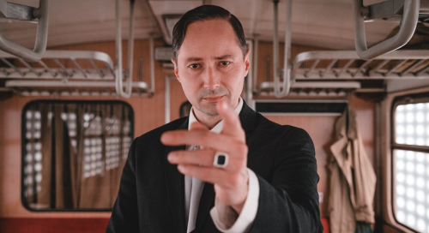
Ing. Ivo Karavainov je trochu podivínský majitel pohřební služby a nepříliš šikovný amatérský kouzelník. Přesto je okouzlující.

Jaroslav Plesl a jeho postřehy k filmu a postavě
O inženýrovi Karavainovi
Karaivanov má skutečnou předlohu podivínského majitele pohřební služby. Pro mě je to postava téměř metafyzická, posouvající film do roviny pohrávání si s jinými světy a dimenzemi. Je to nemluvný stylizovaný panáček, který pozoruje svět kolem sebe, jako by do něj snad ani nepatřil. I to, že je bývalým kouzelníkem, rozbíjí obrysy jeho skutečnosti. Příliš toho nenamluví, asi proto, že má bohatý vnitřní život. Trochu jsem ho střihnul i výrazem pana Kopfrkingla ze Spalovače mrtvol, ale na rozdíl od něj je Karaivanov postavou ryze kladnou.

O filmu
S Jiřím Havelkou se známe téměř dvacet let. Několikrát jsem s ním spolupracoval v divadle a tohle je náš první film. Jirka je neskutečně talentovaný, kreativní a laskavý člověk, takže když mi roli nabídl, neváhal jsem ani minutu. Scénář je vtipný, chytrý, dokázal bych si ho představit i jako divadelní hru. Už zápletka, a sice to, že strojvedoucímu ujede i s lidmi nezabrzděný vlak, je dokonalá a poskytuje tolik možností a situací, které se můžou mezi cestujícími odehrát. A navíc je to český vlak a jedou v něm české povahy, které umí Jirka tak dokonale vykreslit.

O ostatních spolucestujících
Atmosféra na natáčení byla skvělá, jako vždy když na něčem pracuje Jiří Havelka. I když měl scénář pevnou podobu, na place vznikla spousta dalších situací improvizacemi, takže by film mohl mít tak šest hodin. No a všichni herci byli fantastičtí a neříkám to jenom proto, že většina z nich jsou moji kamarádi.

Proč jít do kina na Mimořádnou událost
Film Mimořádná událost je komedií s typickým humorem jejího autora, vychází ze skutečné události, a i když má přesahy do téměř absurdní roviny, je uvěřitelná, zábavná, chytrá, nepodbízivá a dojemná.
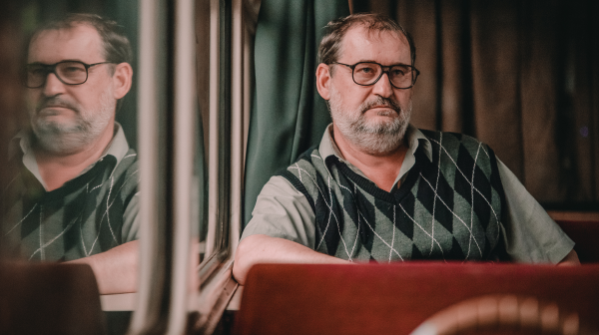
Myslivec Josef Poledne vyrazil vlakem za kamarády, s nimiž plánuje noční lov. Jako správný nimrod má s sebou flintu a jako správný Čech je vždy ve střehu před vším, co náš národ ohrožuje.

Svou postavu a film přibližuje Ctirad Götz

O postavě myslivce Josefa
Myslivec Josef je trochu mačo, myslí si, že kdyby byli všichni jako on, byl by svět v pořádku. Je trochu rasista, který tvrdí, že mu cikáni nevadí - tedy pokud jsou zároveň myslivci. Svůj strach trochu přebíjí zastrašováním ostatních. Když se napije, je s ním legrace. Trochu. Taková strašná.

O filmu
Zaujalo mne, že se v něm i neuvěřitelné stává skutkem a skutečné skutky jsou neuvěřitelné. Jako, že existuje země, v níž je ministr odvolán a poté, co oním postem projdou v rychlém sledu tři další, slavně nastoupí na totéž místo zpět. A taky, že bezoár je výměšek žláz v koutku jeleního oka. A taky, že osobně znám myslivce, kterého odzbrojil jelen...

O ostatních spolucestujících a atmosféře na place
Horká, dusná, parná, ale milá a ohleduplná. Všichni mě bavili. Pozoroval jsem je jako lovec z posedu nebo jako když se malé zvíře dívá na jiné.

Proč jít do kina na Mimořádnou událost
Protože by pak mohli být veselí a smutní. A nezarmoucení. Zvu všechny, kteří ví co je markazín, jistit, svírka, žíla, čiplenka, bouchal či puk! Zvu i ty, kteří to neví - možná se to dozví!! A zvu i ty, kteří se to nechtějí dozvědět - nedozví se to!!!

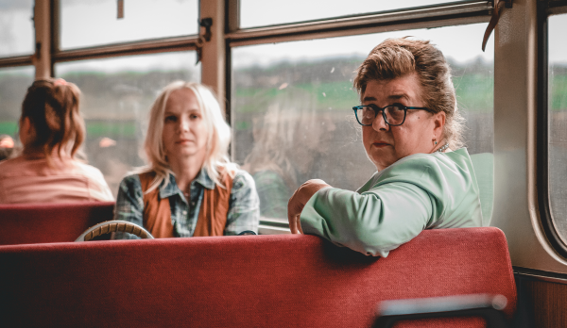
Marie je velmi komunikativní vdova, je bohatě a nesobecky zásobená chleby s řízky. Její cesta souvisí s jedním z posledních přání zesnulého manžela.

Marie Ludvíková je Marie

O postavě Marie
Moje postava je vdova, která údajně jede splnit poslední manželovo přání, je to taková lehce vlezlá paní, která si ráda povídá. Všechno ví a zná, jen nevíme, co se jí dá opravdu věřit.

O scénáři
Na scénáři mě bavilo, že ten příběh byste jen tak nevymysleli, a ono je to podle skutečné události, navíc je to velká legrace. Už při prvním čtení jsme se jenom smáli.

O ostatních spolucestujících a atmosféře na place
Atmosféra v našem vlaku byla skvělá navzdory vedru, jelikož se točilo v červnu. Všichni spolucestující tvořili kompaktní partu a sranda pokračovala dál. Nejen herci, ale i celý štáb jsme se obrovsky bavili.

Proč jít do kina na Mimořádnou událost
Pevně doufám, že Mimořádná událost bude diváky bavit stejně, jak to bavilo nás všechny. Je to taková hořká komedie a smíchu není nikdy dost. Přeju tomuto filmu divácký úspěch a divákům dobrou zábavu.

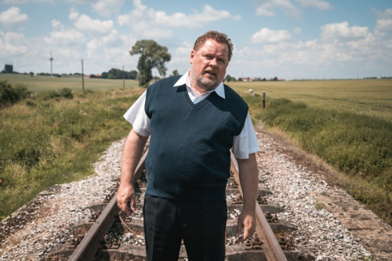

… a ten, který vystoupil, strojvůdce Miloš v podání Václava Kopty

O postavě strojvůdce Miloše
Připomenulo mi to slavnou němou grotesku Frigo na mašině a já podobně v tomto filmu nemluvím, jsem takový Buster Keaton, který sice nejede na mašině, protože ona mi ta mašina ujede, ale má to atributy němé grotesky. Všechno jsem to musel odehrát zoufalým upoceným výrazem a jako nápad mi to připadá od Jirky Havelky ohromně vzrušující. Já navíc jsem dopravou hodně chycený a mám i za sebou autobusáckou praxi a pokud by tato situace v životě opravdu nastala, tak je to všechno ostatní, jenom ne legrace. Ale ve filmu díky tomuto nápadu to má zaděláno na řadu komických situací a na ně se mohou diváci těšit.

O běhání a splněném snu – o řízení vlaku
Věděl jsem, že to bude náročný, ale netušil jsem, že natáčení bude probíhat v horkém létě a navíc zde nebylo možno se kdekoliv na trati schovat, byl to punk… Ale co mohu prozradit, úplně všude to neběhám já. A díky tomuto filmu jsem si rozšířil šoférské portfolio, ten vlak obsluhuji, ten vlak je v pohybu, ten vlak jede, já sedím za ovládacím panelem a jízda se odehrála na bezpečné trati, která byla zcela bez provozu a pod přísným dohledem profesionála. Kromě autobusu a traktoru teď nově řídím i vlak, to byl pro mě nejdůležitější moment natáčení, takže když mi nabídl Jirka roli a řekl mi, že se svezu ve vlaku a navíc ho budu řídit, to byla pro mě výzva.

O scénáři
My herci němých rolí scénář nedostáváme. Jirka mi jen prozradil to, že potřebuje zpoceného strejdu, který bude marně dohánět vlak a mně se ta představa natolik líbila, že jsem roli vzal.

O podobných mimořádných událostech z vašeho života
Zažil jsem porouchaná auta i autobusy na divadelních zájezdech někde před Brnem a v noci, to jsou běžné věci, které patří ke koloritu dopravy zejména v dřívějších dobách, ale díky bohu nikdy nedošlo k tomu, že by se vůz ocitl bez řidiče, to je noční můra všech dopravců a budu rád, když to zůstane ve fantazii takových kreativních tvůrců, jako je Jirka Havelka.

Proč jít do kina na Mimořádnou událost
Kvalitu filmu vždy určuje kvalita scénáře, pokud je pod ním podepsán Jirka Havelka se svými divadelními zkušenostmi, tak je zaděláno na dobrou komedii a samozřejmě kořením a nezbytnou ingrediencí jsou herci a těch je ve vlaku celá plejáda. Věřím, že podobně jako u Vlastníků, se z filmu vyloupne milá komedie, která má jistý přesah, je zároveň podobenstvím a hlavně půjde o kvalitní zábavu.

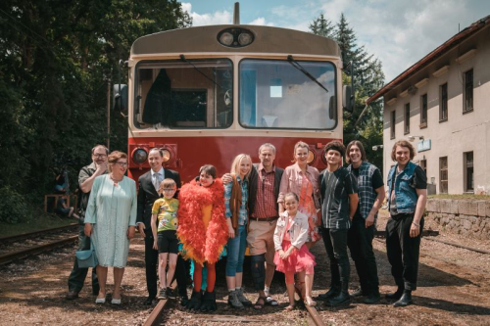

Ostatní pasažéři vlaku
Brukner - Alois Švehlík
Soňa - Tereza Marečková
Petr - Oliver Vyskočil
Sofie - Beáta Mikušová
Začínající hudební kapela - Fedir Kis, Daniel Horečný a Milan Koritjak

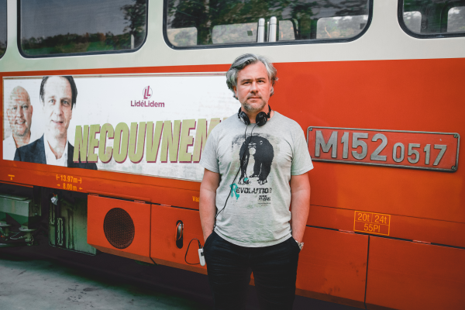
Marek Jeníček, producent
Marek Jeníček (*1973) Vystudoval management a ekonomii na ČVUT a na různých pozicích v oblasti filmového průmyslu působí od roku 2000. V roce 2013 se stal spolumajitelem a ředitelem společnosti CinemArt. Je producentem filmového debutu Jiřího Havelky Vlastníci a jako koproducent se podílel na filmech Hany, Bezva ženská na krku, Tátova volha či Sviňa. Produkční společnost Elekta Prague vznikla v roce 2020 jako dceřiná společnost distribuční společnosti CinemArt.

Kontakty pro média:
Perla Žinčíková 0908 129 040, perla@makovienka.sk

